|  |  |  |
| --- | --- | --- |
|  | | |
| Федеральное государственное бюджетное  образовательное учреждение высшего образования  «Новосибирский государственный технический университет» | | |
|  | | |
| Кафедра теоретической и прикладной информатики | | |
|  | | |
| Расчетно – графическое задание | | |
| по дисциплине «Теория вычислительных процессов и структур» | | |
| СЕТИ ПЕТРИ | | |
|  | | |
|  | Группа | ПМИ-03 |
| Студент | Сидоров Даниил |
| Преподаватель | ХАЙЛЕНКО ЕКАТЕРИНА АЛЕКСЕЕВНА |
| Дата | 20.12.2021 |
|  | | |
| Новосибирск | | |

**1.Условие задачи**

Задание 1. Найти матрицы *D-*, *D+*, составную матрицу изменений *D*.

Задание 2. Построить дерево достижимости.

Задание 3. Провести анализ свойств сети Петри.

**Сеть Петри:**

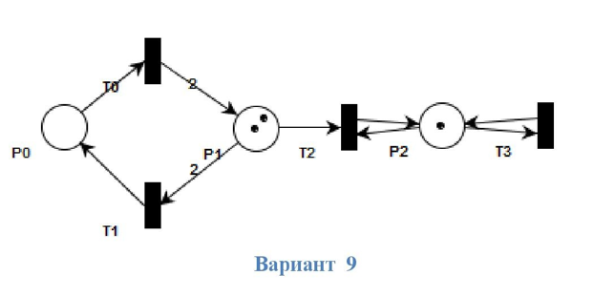

$$D^{-}=\left[\begin{matrix}1 & 0 & 0 \\ 0 & 2 & 0 \\ 0 & 1 & 1 \\ 0 & 0 & 1\end{matrix}\right]$$

$$D^{+}=\left[\begin{matrix}0 & 2 & 0 \\ 1 & 0 & 0 \\ 0 & 0 & 1 \\ 0 & 0 & 1\end{matrix}\right]$$

$${{D= D}^{+}- D}^{-}=\left[\begin{matrix}-1 & 2 & 0 \\ 1 & -2 & 0 \\ 0 & -1 & 0 \\ 0 & 0 & 0\end{matrix}\right]$$

**Дерево достижимости:**

(0,2,1)

T1

T3

T2

(0,2,1)

(1,0,1)

(0,1,1)

T0

T3

T3

T2

(0,1,1)

(0,2,1)

(0,0,1)

(1,0,1)

T3

(0,0,1)

**Свойства:**

**Ограниченность** (для позиций есть ограничение в количестве фишек)

**Небезопасность** (количество фишек в Pi позиции может превышать единицу)

**Несохраняемость** (сумма фишек по всем позициям не постоянна)

**Покрываемость** (для заданной маркировки можно определить достижимость путем простого перебора)

**Живость** (для Ti существует принципиальная возможность его срабатывания)